扎煤公司2020年年计划电缆类采购项目

技术规格书

招标编号：

第三标段：EL-06低压缆线材

供货明细：
序号 | 名称 | 规格型号 | 单位 | 预估量
 | 合 计
第三标段 | EL-06低压缆线材
1 | 钢芯铝绞线 | LGJ-50 | Kg | 1150
2 | 钢芯铝绞线 | LGJ-70 | Kg | 1100
3 | 钢芯铝绞线 | LGJ—95 | kg | 1000
4 | 钢芯铝绞线 | LGJ—120 | kg | 500
5 | 橡套电缆 | YC-0.5 3*10+1*6 | m | 200
6 | 橡套电缆 | YC-0.5 3*16+1*6 | m | 400
7 | 橡套电缆 | YC-0.5 3*25+1*10 | m | 300
8 | 橡套电缆 | YC-0.5 3*35+1*10 | m | 400
9 | 橡套电缆 | YC-0.5 3*4+1*2.5 | m | 300
10 | 橡套电缆 | YC-0.5 3*50+1*16 | m | 200
11 | 橡套电缆 | YC-0.5 3*6+1*4 | m | 500
12 | 橡套电缆 | YHD-0.5 4*2.5 | m | 100
13 | 橡套电缆 | YHD-0.5KV-4*25 | m | 120
14 | 橡套电缆 | YHD-0.5KV-4*6 | m | 150
15 | 交联电缆 | YJLV22-8.7/10KV 3*120 | 米 | 100
16 | 交联电缆 | YJV22-0.6/1KV 3*10+1*6 | m | 100
17 | 交联电缆 | YJV22-0.6/1KV 3*35+1*16 | m | 100
18 | 交联电缆 | YJV22-0.6/1KV 3*50+1*25 | m | 100
19 | 交联电缆 | VLV22-0.6/1KV 3*25+1*16 | m | 400
20 | 交联电缆 | VLV22-0.6/1KV 3*35+1*16 | m | 500
21 | 交联电缆 | VV22-3×25+1×16 | 米 | 100
22 | 交联电缆 | VV22-3×35+1×16 | 米 | 100

低压线材部分技术规范书

招 标 人：内蒙古扎赉诺尔煤业有限责任公司
招标单位：

钢芯铝绞线技术规范
1 本规范规定了钢芯铝绞线的的技术条件、试验方法、验收规则、包装运输及储存。
1.1 本规范适用于城乡架空输配电线路用
2 引用标准
下列标准为最新版本的可能性。
GB/T2900 电工名词术语 电线电缆
GB/T3955 圆铝线
GB/T3428 钢芯铝绞线用镀锌钢丝
JB/T8173-1999 电线电缆交货盘
3 产品表示方法
标称截面为铝120平方，钢为20平方的钢芯铝绞线，
表示为：LGJ 120/20
4 型号及名称
LGJ—钢芯铝绞线
5 电缆型号.规格符合表1，表2规定
表1 电缆的型号
型号 | 名称 | 用途
LGJ | 钢芯铝绞线 | 城乡架空输配电线路

表2 额定电压1KV电缆尺寸参数

导体标称截面㎜² | 导体中最少根数  铝/钢 | 导体 外径 ㎜ | 计算重量 | 计算拉断力 | 导体直流电阻最大 Ω/km
50/8 | 6/3.20 | 9.6 | 195.1 | 16870 | 0.5946
70/10 | 6/1 | 11.4 | 275.2 | 23390 | 0.4217
95/15 | 26/7 | 13.6 | 380.8 | 35000 | 0.3058
120/20 | 26/7 | 15.0 | 466.8 | 41000 | 0.2496

6 技术要求
6.1 导体
6.1.1铝导体表面光滑。7股以上的铝绞线和钢芯绞线中的圆铝线允许有接头。但成品绞线上两接头间的距离应不小于15米。镀锌钢丝应符合GB3428<钢芯铝绞线用镀锌钢丝>的规定。镀锌钢丝不允许接头。
6.1.2绞线导体的节距按表3
表3LGJ
结构元件 | 绞 层 | 节 径 比
 |  | 最 小 | 最 大
钢 芯 | 6 根层 | 13 | 28
 | 12 根层 | 12 | 24
铝 芯 | 内 层 | 10 | 17
 | 邻外层 | 10 | 16
 | 外 层 | 10 | 14
7 成品绞线
7.1 绞后圆铝线的性能应符合下列规定：
7.1.1抗拉强度应不小于GB3955—83中LY9型抗拉强度最小值的95%，试验时夹具的移动速 度应为25～100mm/min（参见附录C）。
7.1.2 卷绕性能应符合GB3955—83中LY9型的规定。
7.1.3 20℃时的电阻率应不大于0.028264Ω·mm2/m.
7.2 绞后镀锌钢丝的性能应符合下列规定：
7.2.1 抗拉强度应不小于1244N／mm2。试验时夹具移动速度为25～100mm/min。
7.2.2 伸长1%时的应力符合GB3428—82规定（参见附录D）。
7.2.3 韧性试验，在扭转试验或伸长率试验中任选一种。
扭转速度应不超过每分钟60转，100倍线径长度试样上的扭转数应不少于16次。 伸长率试验时，标距长度为200mm试样的伸长率应不小于35%。
7.2.4 卷绕性能应符合GB3428—82的规定。
7.2.5 锌层的重量、附着性及均匀性符合GB3428—82规定（参见附录D）。
7.3 成品绞线表面应光洁，不得有过量的润滑油脂和与良好的工业产品不相称的缺陷。
7.4 铝绞线及钢芯铝绞线的交货长度应符合表2和表4的规定。任何一根线交货长度的允许 偏差为±5%。每一合同的总交货量中，允许有5%不小于三分之一标准交货长度的短线交货。 根据双方协议，允许以任何长度的绞线交货。
8 验收规则及试验方法
8.1 产品应由制造厂检验合格后方能出厂。 每件出厂的产品均应附有质量检验合格证。
用户要求时，制造厂应提供按7.1条和7.2条规定的试验数据。
8.2 产品按表4的规定进行检验。
8.2.1 绞前取样：应从任意一批绞线所用的圆铝线和镀锌钢丝中，在不少于10%的根数上载 取，每项试验用试样，应从所选取的每根试样上载取。
8.2.2 绞后取样：试样应从任一批中按绞线根数选取约10%。每一项的试件应从所选取的每 根试样上载取。
注：测定镀锌钢丝伸长1%应力的试样，在中心的钢丝上载取。
8.2.3 如用户提出要求有其代表在场的情况下进行试验时，按第 8.2.2条取样。除非双方另 有协议，试验应在制造厂进行。
8.2.4如第一次试验有不合格时，应另取双倍数量的试样就不合格的项目进行第二次试验。如仍不合格时，应逐件检查。

表4
序号 | 项 目 | 条文号 | 验收规则 | 试验方法
1  2  3  4  5 | 结构尺寸 直 径 节径比 外 观  材 料  电阻  钢丝性能 | 5  5  6.1.2  6.1  6.1  5  6.1 | T,S  T,S  T,S  T,S  T,S | JB1071—77  划印法 目力观察GB3955 GB3048  GB34282
9 包装及标志
9.1 绞线应成盘交货，最外一层与电缆盘侧板边缘的距离应不小于30mm，并妥善包装。 连在一起的两根绞线，其连接处应至少剪断一半铝线，并将连接处的两边扎牢。 电缆盘应符合8173《电线电缆交货盘》的规定。 短段绞线允许成圈交货，每圈应至少捆扎三处，并妥善包装。
用户要求时，制造厂应提供按7.1条和7.2条规定的试验数据。
8.2 产品按表6的规定进行检验。
8.2.1 绞前取样：应从任意一批绞线所用的圆铝线和镀锌钢丝中，在不少于10%的根数上载 取，每项试验用试样，应从所选取的每根试样上载取。
8.2.2 绞后取样：试样应从任一批中按绞线根数选取约10%。每一项的试件应从所选取的每 根试样上载取。
注：测定镀锌钢丝伸长1%应力的试样，在中心的钢丝上载取。
8.2.3 如用户提出要求有其代表在场的情况下进行试验时，按第 8.2.2条取样。除非双方另 有协议，试验应在制造厂进行。
8.2.4如第一次试验有不合格时，应另取双倍数量的试样就不合格的项目进行第二次试验。如仍不合格时，应逐件检查。
表6

序号 | 项 目 | 条文号 | 验收规则 | 试验方法
1  2  3  4  5  6  7 | 结构尺寸 直 径 节径比 外 观  材 料  工艺质量  铝线机械性能  铝线电阻率  钢丝性能  长 度 | 5  5.1.1,5.2.1  5.1.2,5.2.2  7.3  4  6  7.1.1,7.1.2  7.1.3  7.2  7.4 | T,S  T,S  T,S  T,S  T,S  T,S  T,S R | JB1071—77  划印法 目力观察 GB3955-83及 GB3428—82  目力观察及工艺参数 GB3955—83 GB3048.2—83 GB3428—82  用计米器测量

9 包装及标志
9.1 绞线应成盘交货，最外一层与电缆盘侧板边缘的距离应不小于30mm，并妥善包装。 连在一起的两根绞线，其连接处应至少剪断一半铝线，并将连接处的两边扎牢。 电缆盘应符合GB4005—83《电线电缆交货盘》的规定。 短段绞线允许成圈交货，每圈应至少捆扎三处，并妥善包装。
9.2 每盘或每圈绞线应附有标签。
标明： a.制造厂名称；
b.绞线型号及规格，mm2； c.由外至内每根绞线的长度，m； d.毛重及净重，kg；
e.制造日期：年 月；
f.本标准编号：GB1179-83。

附录A 铝绞线及钢芯绞线性能参数计算说明
（补充件）
A.1 绞合时股线长度的增量。 绞线中除中心线外，任何一层每根股线的展开长度均大于绞线的长度，其增量与该层的
节径比有关。
A.2 绞线的电阻和重量
A.2.1 铝绞线
铝绞线的电阻等于一根与绞线等长的铝线电阻乘以表A1中一相应的绞合常数。计算时铝 的电阻率取 0.028264Ωmm2/m。铝绞线的重量等于一根与绞线等长的铝单线重量乘以表A1中 一相应的绞合常数。计算时铝的密度取2.703kg/dm3
表A1 铝绞线的绞合常数

绞线中的股线根数 | 绞 合 常 数
 | 电 阻 | 重 量
7  19  37  61 | 0.1447  0.05357  0.02757  0.01676 | 7.091  19.34  37.74  62.35

注：表中常数按表3中最小和最大节径比的平均值计算。
A.2.3 钢芯铝绞线
表4中钢芯铝绞线的结构参数是根据表A2所列相应的铝钢股线直径比计算的。 钢芯铝绞线中钢芯的导电性可忽略不计。绞线的电阻只按铝线的电阻计算。任何长度绞

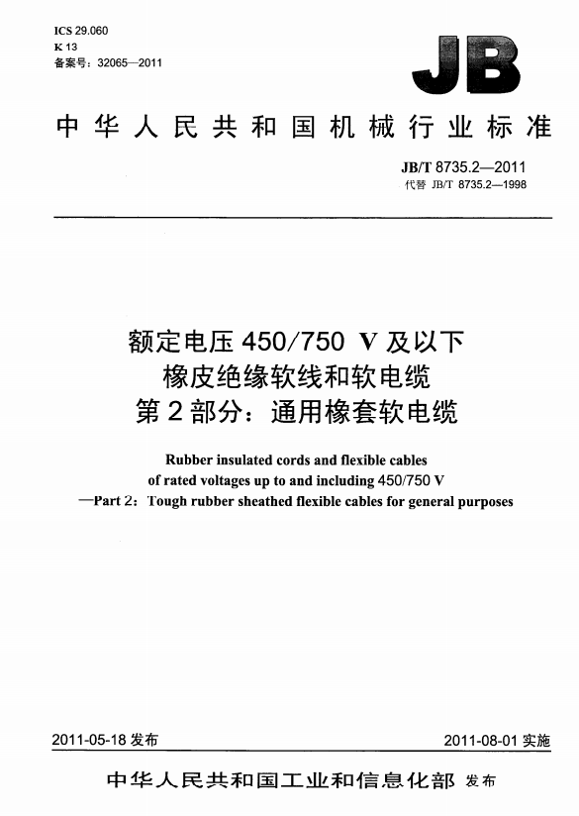

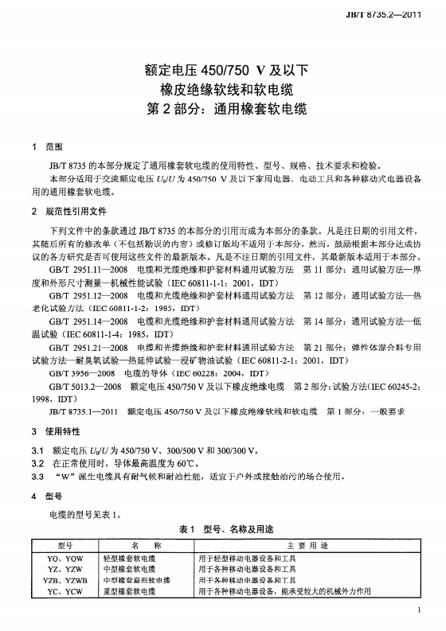

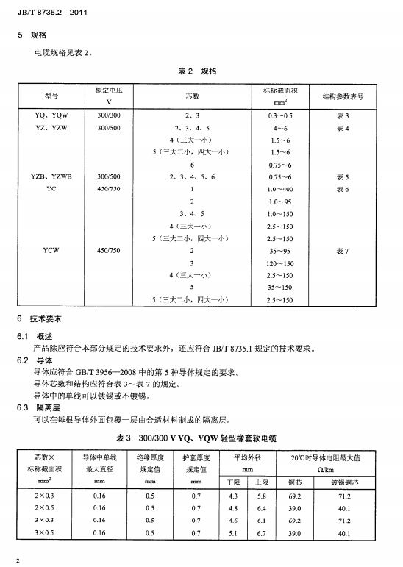

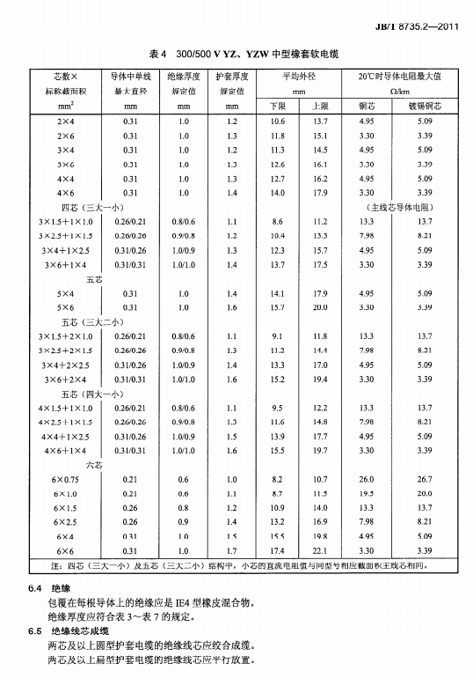

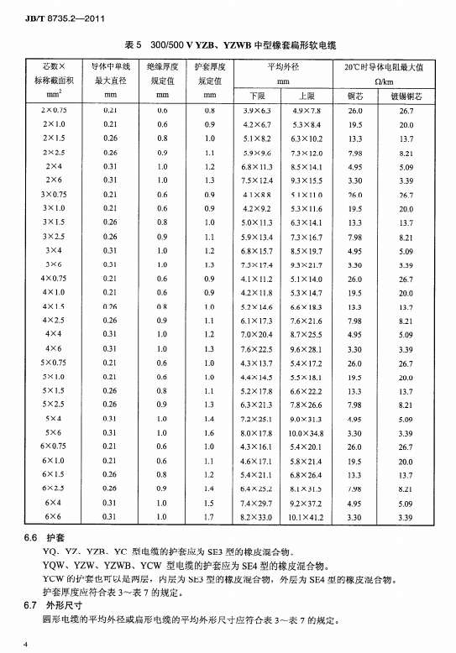

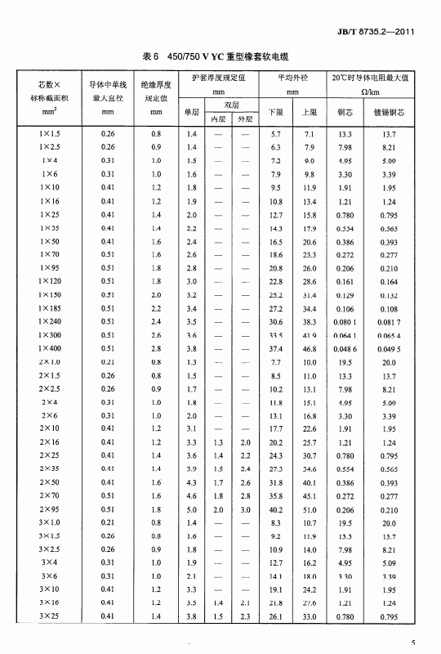

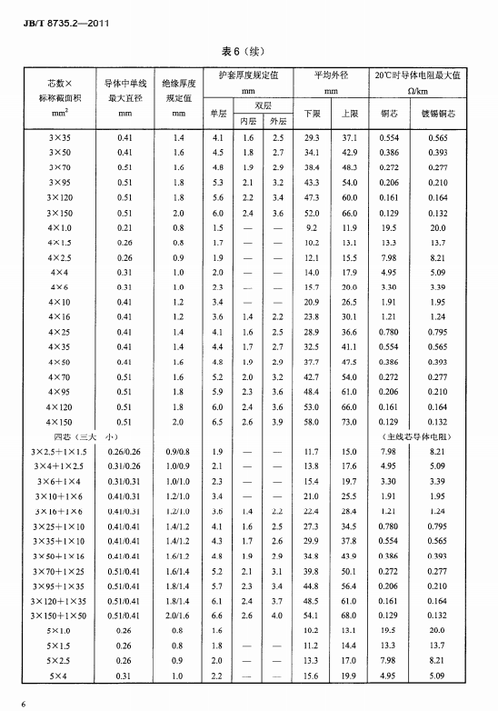

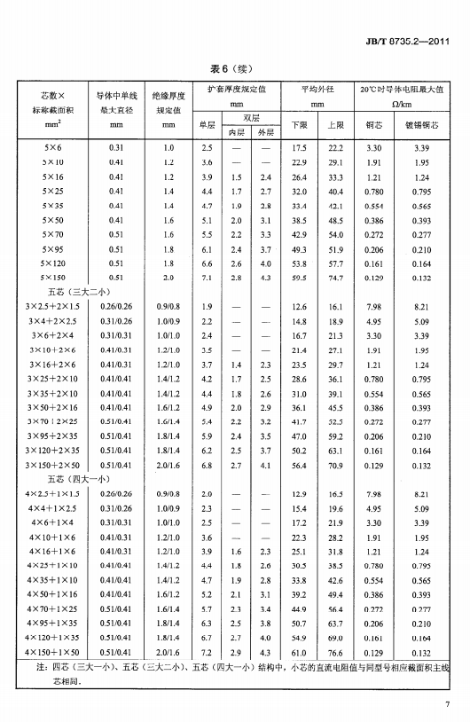

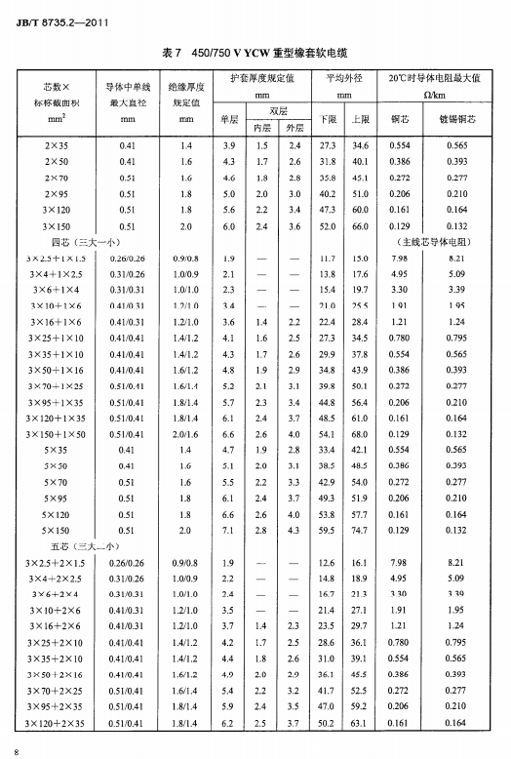

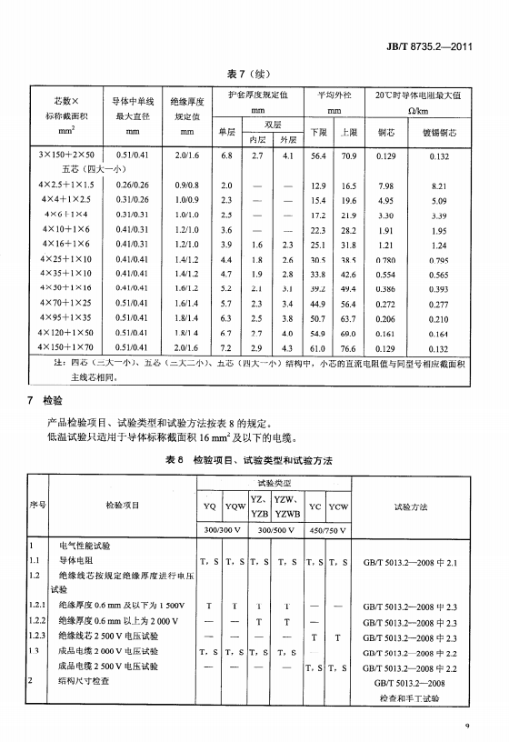

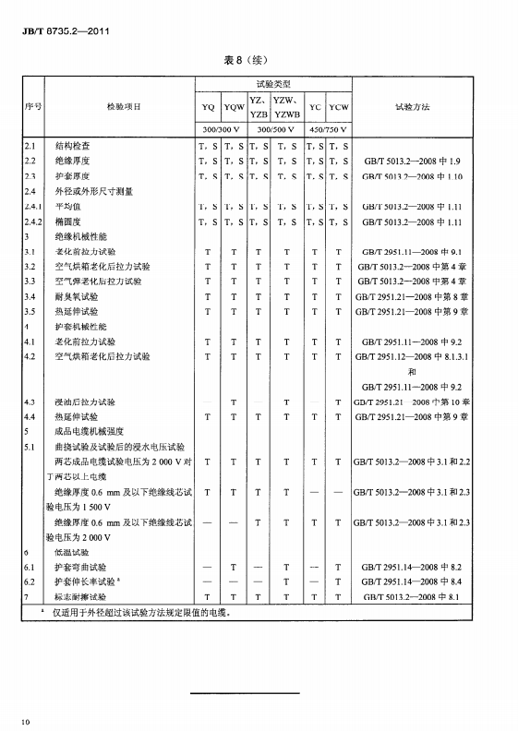

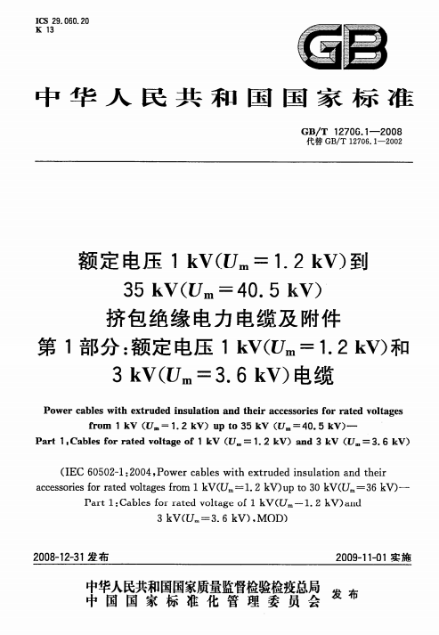

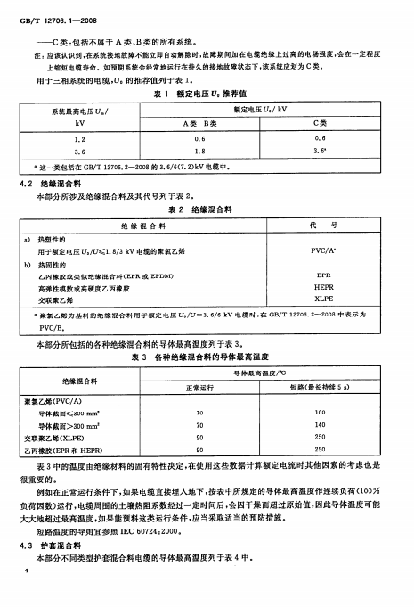

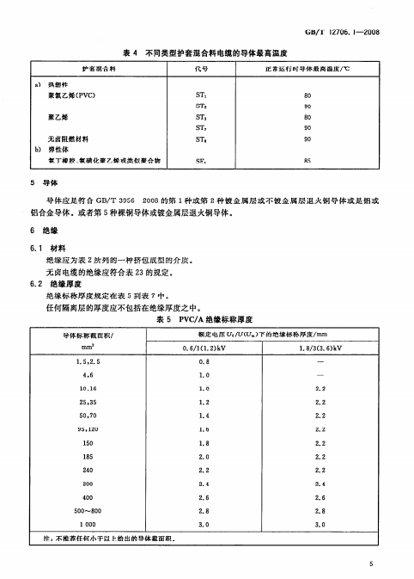

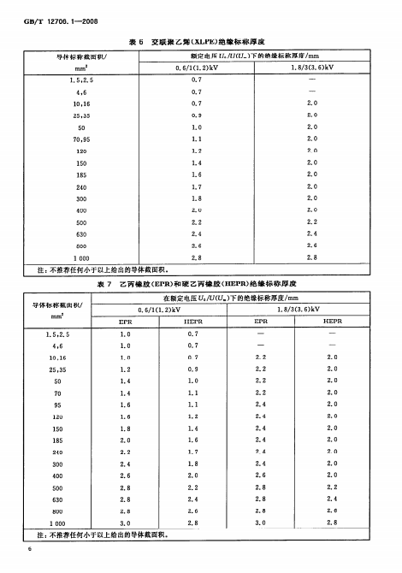

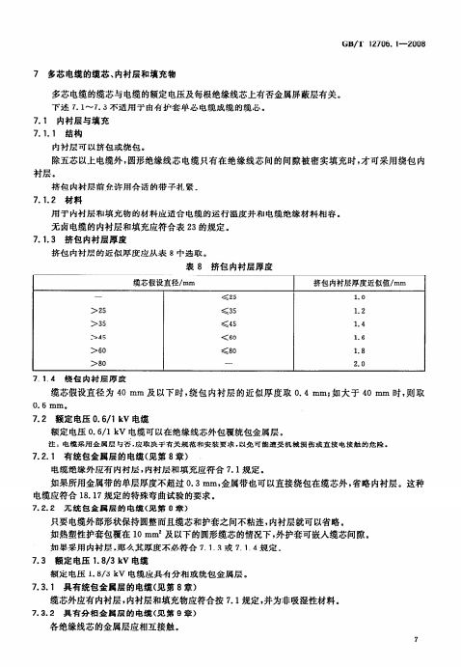

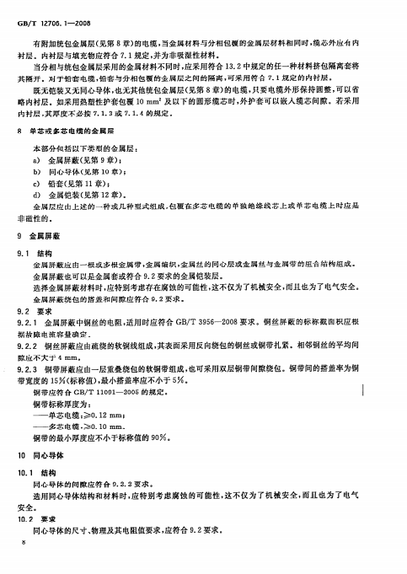

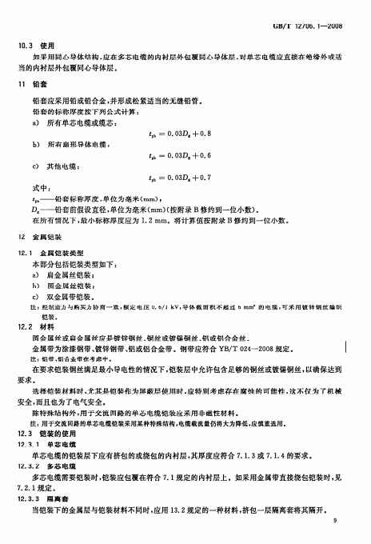

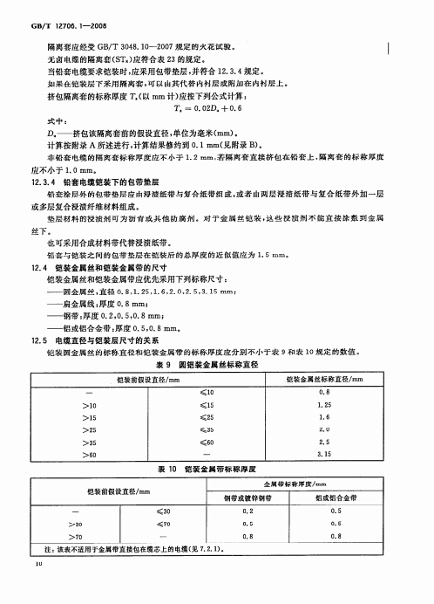

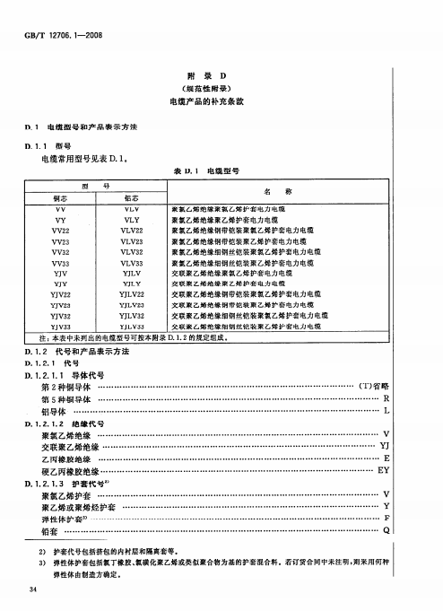

技术规范补充：
1、橡套电缆YHD型产品适用于交流额定电压500V或直流电压1000V及以下作移动式电气设备传输电力线。电缆需在环境温度-50-50℃范围内使用。线芯的长期允许工作温度不超过65℃。
2、技术规范书中，钢芯铝绞线技术参数表，50/8规格，导体中最少根数铝/钢：6/3.2，该参数为铝规格结构6根3.2mm的铝丝，不是导体根数，此处可以按国标要求的导体中最少根数铝/钢：6/1执行。
3、技术规范书中，钢芯铝绞线技术参数表数据为GB1179-83版要求，最新国家标准GB/T1179-2017标准可以按最新国家标准规定执行。
5、技术要求中橡套电缆标准JB/T8735.2-2011标准已有最新版JB/T8735.2-2016，可以按最新国家标准规定执行

